Павлодарский педагогический колледж им. Б.Ахметова

Утверждаю
Заместитель директора по УР
_________ Е.А. Побережникова
«___» __________ 20__ г.

Открытый урок
на тему: «Работа с MS Excel»

предмет: Компьютерная технология
группа: ДВ-22
преподаватель: Саганаева Р.С.

Дата: 14.02.2015г
Тема урока: Работа с MS Excel
Цели урока:
образовательные — познакомить с электронными таблицами в прикладной средой Microsoft Excel; сформировать первоначальный навык ввода текста, числа, формулы в ячейку; дать понятие о встроенных функциях; практическое применение изученного материала; закрепление знания общих принципов работы табличного процессора MS EXCEL и умения составить таблицу для решения конкретной задачи; формирование представления о вычислениях в электронных таблицах как важной, полезной и широко применяемой на практике структуре.
развивающие — способствовать развитию логического мышления, памяти, внимания, творческого воображения, развитие умения применять учебную информацию в нестандартных ситуациях, развитие познавательного интереса; развитие навыков индивидуальной и групповой практической работы; развитие умений применять знания для решения задач различного рода с помощью электронных таблиц.
воспитательные — воспитание творческого подхода к работе, желания экспериментировать; развитие познавательного интереса, воспитание информационной культуры; профессиональная ориентация и подготовка к дальнейшему самообразованию к будущей трудовой деятельности; воспитание коммуникативных качеств для рациональной и продуктивной работы.
Тип урока: комбинированный.
Форма проведения урока: беседа, работа в группах, индивидуальная работа.
Межпредметные связи: информатика и математика.
Оборудование урока:
- персональные компьютеры с операционной системой Windows 7;
- мультимедийный проектор, экран;
- программа Microsoft Excel;
- электронная версия урока — презентация, подготовленная в PowerPoint;
- раздаточный материал (для каждого ученика) — рабочая тетрадь, лабораторная работа.

Ход урока:
- Организационный этап.
Здравствуете! Как вы видите, сегодня у нас много гостей. Хочу сказать вам, что я очень волнуюсь. Думаю, вы тоже немного переживаете. Поэтому я протягиваю вам руку и прошу вас протянуть руку мне. Надеюсь, что вы мне сегодня поможете.
Посмотрите на экран и попробуйте сформулировать тему нашего урока.
Слайд 1-5. Многообразие таблиц.
Слайд 6. Тема нашего сегодняшнего урока «Работа с Microsoft Excel». Сегодня на уроке мы познакомимся с прикладной средой Microsoft Excel и научимся вводить текст, формулы и числа в ячейку, выполнять простейшие арифметические расчеты.
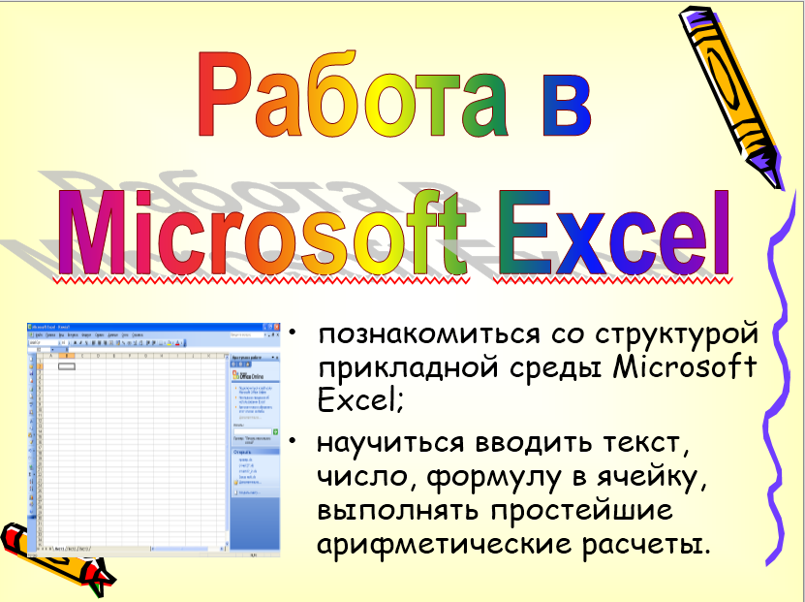
Посмотрите на свою парту. Каждый из вас получил вот такой листок. (Демонстрируется рабочая тетрадь). Это страница рабочей тетради. Здесь мы будем делать записи в течение урока. В конце урока я выставлю вам отметки. Подпишите рабочие тетради.

2. Изучение нового материала.
Термины и понятия. Слайд 7
Электронная таблица - это программа для обработки и хранения числовых данных.
Самым распространенным среди пользователей является табличный процессор Microsoft Excel. Документ, созданный в электронной таблице, называется рабочей книгой. Каждая книга состоит из рабочих листов. Каждый лист состоит из 65 536 строк и 256 столбцов. Строки нумеруются целыми числами, а столбцы – буквами латинского алфавита. На пересечении столбца и строки располагается – ячейка.
Ячейка – это минимальный объект рабочего листа, находящийся на пересечении столбца и строки. Имя ячейки – это имя столбца и номер строки. Диапазон – это расположенные подряд ячейки в строке, столбце или прямоугольной области.
Выполните в рабочей тетради №1.

Структура окна Microsoft Excel. Слайд №9
Выполните в тетради №3
Слайд №10.
Активная ячейка – выделенная ячейка.
В ячейки рабочего листа могут быть введены данные трех типов:
- числа (некоторая последовательность символов, в которую входят цифры и знаки «+», «-», или «,» (как разделитель целой и дробной части));
- формулы (представляет собой последовательность символов, которая начинается со знака «=» );
- текст (последовательность символов, не являющаяся ни числом, ни формулой).
Выполните в рабочей тетради №5В.

Создание формул. Слайд №11
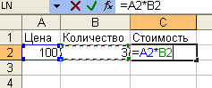

Чтобы определить стоимость товара в ячейке С2 следует в эту ячейку,
- Ввести знак «=»,
- Щелкнуть мышкой на адресе ячейки A2
- Поставить знак умножения (*).
- Щелкнуть мышкой на адресе ячейки В2
- Ввод формулы завершается нажатием клавиши [Enter], после чего в ячейке появляется результат вычислений.
Выполните в рабочей тетради №5А.

Встроенные функции MS Excel – это функции, вычисление которых выполняется по определенным алгоритмам, содержащимся в приложении
MS Excel. Слайд 14
Вызов встроенной функции происходит при вычислении по формуле, содержащей эту функцию. Слайд 15
Функции

Логарифмические
Математические

Текстовые
Логические
Даты и времени
…
LOG
EXP
Сумм
Корень
Текст
Совпад
Если
…
Все множество встроенных функций табличного процессора делится на несколько групп: математические, статистические, функции даты и времени и т.д.
В различных табличных процессорах наборы встроенных функций различаются. Слайд 16
Excel содержит более 400-встроенных функций. Функция имеет имя и список аргументов в круглых скобках. Слайд 17
Пример: =СУММ (A4:A7)
Рассмотрим наиболее часто использующиеся функции.
Функции | Вид записи | Назначение
Математические  Слайд 18 | КОРЕНЬ(...) | Вычисление квадратного корня
Математические  Слайд 18 | ABS(...) | Вычисление абсолютного значения (модуля) числа
Математические  Слайд 18 | ЦЕЛОЕ(...) | Округление числа или результата выражения, указанного в скобках, до ближайшего меньшего (!) целого
Математические  Слайд 18 | ПИ( ) * | Значение математической константы «ПИ» (3,1415926...)
Статистические  Слайд 19 | МИН(...) | Определение минимального из указанных чисел
Статистические  Слайд 19 | МАКС(…) | Определение максимального из указанных чисел
Статистические  Слайд 19 | СРЗНАЧ(...) | Определение среднего значения указанных чисел
Статистические  Слайд 19 | СУММ(...) | Определение суммы указанных чисел
Дата и время  Слайд 20 | СЕГОДНЯ ( ) * | Значение сегодняшней даты в виде даты в числовом формате
Дата и время  Слайд 20 | МЕСЯЦ(дата) | Вычисление порядкового номера месяца в году по указанной дате
Дата и время  Слайд 20 | ДЕНЬ(дата) | Вычисление порядкового номера дня в месяце по указанной дате
Дата и время  Слайд 20 | ГОД(дата) | Вычисление года по указанной дате

Некоторые часто используемые статистические функции можно применить с помощью значка в меню ∑. Выполните в рабочей тетради №6.

- Закрепление нового материала
3 задания на доске:
1 задание: Структура окна MS Excel (см.приложение1)
2 задание: Найти правильные ответы
- Специальная программа, используемая для автоматизации обработки данных, представленных в табличной форме, это (электронная таблица).
- Минимальный объект рабочего листа, находящийся на пересечении столбца и строки, это (ячейка)
- Имя ячейки – это… (имя столбца и номер строки).
- Расположенные подряд ячейки в строке, столбце или прямоугольной области, это (диапазон)
- Ячейка таблицы, которую в данный момент занимает курсор, называется (активная ячейка)
- В ячейку могут помещаться (текст, число, формула).
3 задание: Найти правильные записи формул
Выполнение лабораторных работ:
лабораторной работы №1 «Создание электронной таблицы»,
лабораторной работы №2 «Построение электронной таблицы»,
лабораторной работы №3 «Встроенные функции Excel»

4. Проверочная работа
Тестовые задания
- Электронная таблица – это …
а) программа служащая для создания, редактирования, сохранения и распечатки различных текстов.
б) приложение хранящее и обрабатывающее данные в прямоугольных таблицах.
в) приложение служащее для производства вычислений и решения математических задач.
г) все ответы верны

2.Активная ячейка в Excel - это:
а) ячейка с адресом А1; б) ячейка, выделенная рамкой; в) ячейка, в которую введены данные; г) нет правильного ответа

3.Ввод формулы в Excel начинается:
а) со знака равно; б) со знака скобки; в) с цифры; г) с буквы.

4.Адрес ячейки в Excel состоит из:
а) имени файла;
б) заданного набора символов;
в) имени столбца и номера строки, на пересечении которых находится ячейка;
г) номера строки и имени столбца, на пересечении которых находится ячейка.

5.Функция СУММ() в Excel относится к функциям:
а) математическим; б) статистическим; в) логическим; г) финансовым.

6.Мастер функций в Excel необходим для:
а) редактирования таблицы; б) для быстрого запуска программы;
в) сохранения информации; г) ввода необходимых функций.

7.Если в Excel сделать ячейку активной и нажать клавишу Delete, то:
а) удалится содержимое ячейки; б) очистится формат ячейки;
в) удалится ячейка; г) удалится имя ячейки.

8.Информация в таблице представлена в виде:
а) файлов; б) записей; в) текста, чисел, формул; г) все ответы верны

- Укажите правильный адрес ячейки:
а) А6С | б) В67 | в) 83С | г) В1Г

10.Наименьшим элементом электронной таблицы является ...
а) ячейка; б) символ; в) столбец; г) строка

11.Диапазоном ячеек электронной таблицы называется ...

а) множество всех заполненных ячеек таблицы;
б) множество всех пустых ячеек;
в) множество ячеек, образующих область прямоугольной формы;
г) множество ячеек, образующих область произвольной формы.

12.Укажите недопустимую формулу для ячейки F1
а) =A1+B1*D1; б) =A1+B1/F1; в) =C1; г) допустимы все формулы

13.Укажите недопустимую формулу для записи в ячейку D1
а) =2A1+B2; б) =A1+B2+C3; в) =A1-C3; г) допустимы все формулы.

14.В электронной таблице выделена группа ячеек А1:В3. Сколько ячеек в этой группе?
а) 2; б) 3; в) 5; г) 6.

15.В электронной таблице нельзя удалить
а) строку; б) столбец; в) имя ячейки; г) содержимое ячейки.

5. Рефлексивно-оценочный этап.
Я надеюсь, что начатая сегодня работа пригодится в вашей будущей профессии.
Что мы с вами сегодня делали? Чем занимались? Что нового вы узнали для себя?
Основные достоинства электронной таблицы по сравнению с обычной таблицей состоят:
- в том, что при изменении исходных данных происходит автоматический пересчет результатов.
Где можем применять ЭТ?
- в экономических и бухгалтерских расчётах;
- в математике;
- в физике;
- в исследовании информационных моделей из курсов химии, истории, биологии.

6. Домашняя работа: Слайд 28
Записи по тетради. Придумайте и начертите в тетради структуру таблицы для решения задачи, применяя функцию СРЗНАЧ.

Сегодня на уроке вы открыли новые возможности ЭТ, научились вводить текст, формулу и число в ячейку.
Сегодня каждый из вас поднялся на новую ступень развития своего мышления. Я вас поздравляю с этим событием! Всем спасибо! Урок окончен.

